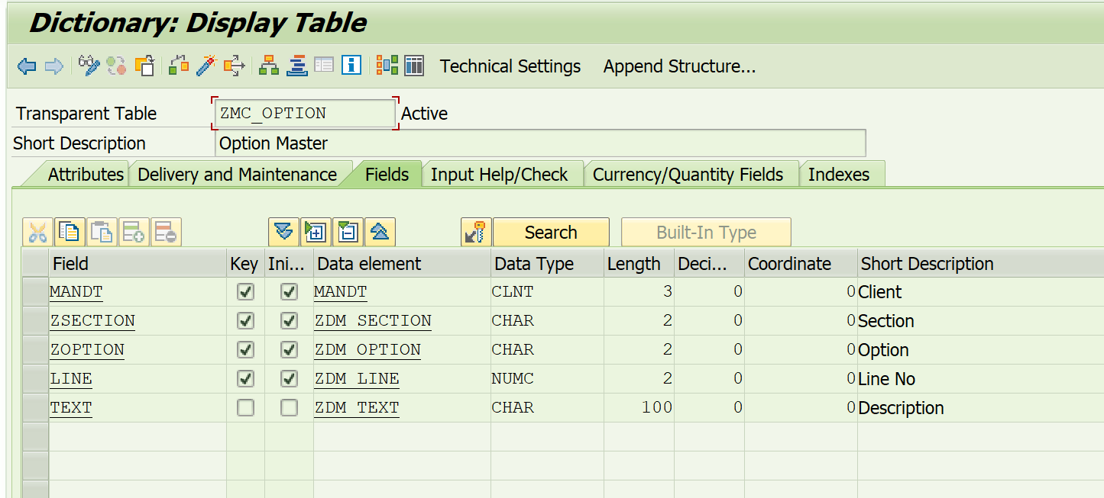

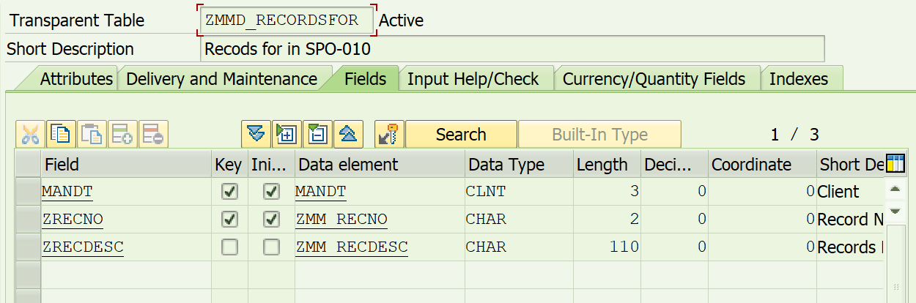

*"----------------------------------------------------------------------  
FM FOR Option F4 Help   
*"----------------------------------------------------------------------

FUNCTION ZMFM_F4_OPTION.  
*"----------------------------------------------------------------------  
*"*"Local Interface:  
*"  IMPORTING  
*"     REFERENCE(IV_SECTION) TYPE  ZDM_SECTION  
*"     REFERENCE(IV_OPTION) TYPE  ZDM_OPTION OPTIONAL  
*"  EXPORTING  
*"     VALUE(EV_OPTION) TYPE  ZDM_OPTION  
*"----------------------------------------------------------------------  
  
  TYPES: BEGIN OF ty_data,  
           ZOPTION       TYPE ZDM_OPTION,  
           DISP_ZOPTION  TYPE ZDM_OPTION,  
           TEXT          TYPE ZDM_TEXT,  
         END OF  ty_data.  
  
  DATA: ls_selfield TYPE slis_selfield.  
  
  DATA: lt_outtab TYPE TABLE OF ty_data,  
        ls_outtab TYPE ty_data.  
  
  DATA: lt_fcat TYPE SLIS_T_FIELDCAT_ALV.  
  DATA: lr_opt TYPE RANGE OF ZDM_OPTION,  
        ls_opt LIKE LINE OF lr_opt.  
  
  if iv_option is not INITIAL.  
    ls_opt-low = iv_option.  
    ls_opt-sign  = 'I'.  
  
    if iv_option CA '*'.  
     ls_opt-option = 'CP'.  
    else.  
     ls_opt-option = 'EQ'.  
    endif.  
  
   APPEND ls_opt to lr_opt.  
  endif.  
  
  SELECT *  
     FROM ZMC_OPTION  
     INTO TABLE @DATA(lt_option)  
     WHERE zsection = @IV_SECTION  
     AND  zoption in @lr_opt  
     ORDER BY PRIMARY KEY.  
  
  if sy-subrc = 0.  
    DATA(lt_hdr) = lt_option[].  
    SORT lt_hdr by ZSECTION ZOPTION LINE.  
    DELETE ADJACENT DUPLICATES FROM lt_hdr COMPARING ZSECTION ZOPTION.  
    loop at lt_hdr INTO DATA(ls_hdr).  
      CLEAR ls_outtab.  
  
      loop at lt_option INTO DATA(ls_option)  
        WHERE ZSECTION = ls_hdr-ZSECTION  
        AND   ZOPTION  = ls_hdr-zoption.  
  
        if ls_outtab is INITIAL.  
         ls_outtab-disp_zoption = ls_option-zoption.  
        else.  
         ls_outtab-disp_zoption = space.  
        endif.  
        ls_outtab-ZOPTION = ls_option-zoption.  
        ls_outtab-text    = ls_option-text.  
        APPEND ls_outtab to lt_outtab.  
      endloop.  
  
      CLEAR : ls_outtab-text, ls_outtab-disp_zoption.  
      APPEND ls_outtab to lt_outtab.  
    endloop.  
  endif.  
  
  CALL FUNCTION 'REUSE_ALV_FIELDCATALOG_MERGE'  
   EXPORTING  
     I_STRUCTURE_NAME              = 'ZMS_OPTION'  
    CHANGING  
      ct_fieldcat                  = lt_fcat  
   EXCEPTIONS  
     INCONSISTENT_INTERFACE       = 1  
     PROGRAM_ERROR                = 2  
     OTHERS                       = 3  
            .  
  IF sy-subrc = 0.  
    READ TABLE lt_fcat ASSIGNING FIELD-SYMBOL(<fs_fcat>)  
    WITH KEY fieldname = 'ZOPTION'.  
    if sy-subrc = 0.  
      <fs_fcat>-no_out = abap_true.  
    endif.  
  ENDIF.  
  
  CALL FUNCTION 'REUSE_ALV_POPUP_TO_SELECT'  
    EXPORTING  
*     I_TITLE               =  
*     I_SELECTION           = 'X'  
*     I_ALLOW_NO_SELECTION  =  
*     I_ZEBRA               = ' '  
      i_screen_start_column = 8  
      i_screen_start_line   = 3  
      i_screen_end_column   = 115  
      i_screen_end_line     = 20  
*     I_CHECKBOX_FIELDNAME  =  
*     I_LINEMARK_FIELDNAME  =  
*     I_SCROLL_TO_SEL_LINE  = 'X'  
      i_tabname             = 'LT_OUTTAB'  
      IT_FIELDCAT           = lt_fcat  
*     IT_EXCLUDING          =  
*     I_CALLBACK_PROGRAM    =  
*     I_CALLBACK_USER_COMMAND       =  
*     IS_PRIVATE            =  
    IMPORTING  
      es_selfield           = ls_selfield  
*     E_EXIT                =  
    TABLES  
      t_outtab              = lt_outtab  
    EXCEPTIONS  
      program_error         = 1  
      OTHERS                = 2.  
  IF sy-subrc = 0.  
    IF ls_selfield-tabindex is not INITIAL.  
      READ TABLE lt_outtab INTO ls_outtab INDEX ls_selfield-tabindex.  
      if sy-subrc = 0.  
        ev_option = ls_outtab-zoption.  
      endif.  
    ENDIF.  
  
  ENDIF.  
ENDFUNCTION.

*&---------------------------------------------------------------------*  
*& Report ZMMR009_OPTION_MAINTENANCE  
*&---------------------------------------------------------------------*  
*& Option Code table Maintenance  
*&---------------------------------------------------------------------*  
REPORT zmmr009_option_maintenance.  
  
TYPES : BEGIN OF ty_data,  
          text TYPE zdm_text,  
        END OF   ty_data.  
  
DATA: gt_text TYPE TABLE OF ty_data,  
      gs_text TYPE ty_data.  
CONTROLS : tc100 TYPE TABLEVIEW USING SCREEN 100.  
  
PARAMETERS : p_sect TYPE zdm_section OBLIGATORY,  
             p_opt  TYPE zdm_option OBLIGATORY.  
  
START-OF-SELECTION.  
  
  CLEAR gt_text[].  
  SELECT * FROM zmc_option  
    INTO  TABLE  @DATA(lt_option)  
    WHERE zsection = @p_sect  
    AND   zoption  = @p_opt  
    ORDER BY PRIMARY KEY.  
  
  IF sy-subrc <> 0.  
    DO 9 TIMES.  
      APPEND INITIAL LINE TO gt_text.  
    ENDDO.  
  ELSE.  
    LOOP AT lt_option INTO DATA(ls_option).  
      CLEAR gs_text.  
      gs_text-text = ls_option-text.  
      APPEND gs_text TO gt_text.  
    ENDLOOP.  
  
    WHILE lines( gt_text ) < 9.  
      APPEND INITIAL LINE TO gt_text.  
    ENDWHILE.  
  
  ENDIF.  
  
  CALL SCREEN 100.  
*&---------------------------------------------------------------------*  
*& Module STATUS_0100 OUTPUT  
*&---------------------------------------------------------------------*  
*&  
*&---------------------------------------------------------------------*  
MODULE status_0100 OUTPUT.  
  SET PF-STATUS 'PF100'.  
  SET TITLEBAR '100'.  
  
  CLEAR: tc100-lines.  
  DESCRIBE TABLE gt_text LINES tc100-lines.  
ENDMODULE.  
*&---------------------------------------------------------------------*  
*&      Module  MODIFY_GT_TEXT  INPUT  
*&---------------------------------------------------------------------*  
*       text  
*----------------------------------------------------------------------*  
MODULE modify_gt_text INPUT.  
  MODIFY gt_text  
    FROM gs_text  
    INDEX tc100-current_line.  
ENDMODULE.  
*&---------------------------------------------------------------------*  
*&      Module  USER_COMMAND_0100  INPUT  
*&---------------------------------------------------------------------*  
*       text  
*----------------------------------------------------------------------*  
MODULE user_command_0100 INPUT.  
  CASE sy-ucomm.  
    WHEN 'EXIT'.  
      LEAVE PROGRAM.  
    WHEN 'DEL'.  
      PERFORM delete.  
  
      CLEAR gt_text[].  
      FREE tc100.  
      LEAVE TO SCREEN 0.  
    WHEN 'SAVE'.  
      PERFORM save.  
  
      CLEAR gt_text[].  
      FREE tc100.  
      LEAVE TO SCREEN 0.  
    WHEN 'BACK' OR 'CANCEL'.  
      LEAVE TO SCREEN 0.  
    WHEN OTHERS.  
  
  ENDCASE.  
ENDMODULE.  
*&---------------------------------------------------------------------*  
*& Form save  
*&---------------------------------------------------------------------*  
*& text  
*&---------------------------------------------------------------------*  
*& -->  p1        text  
*& <--  p2        text  
*&---------------------------------------------------------------------*  
FORM save .  
  DATA: lt_option TYPE TABLE OF zmc_option,  
        ls_option TYPE zmc_option.  
  
  DELETE gt_text WHERE text IS INITIAL.  
  
  IF gt_text[] IS NOT INITIAL.  
    LOOP AT gt_text INTO gs_text.  
      CLEAR ls_option.  
      ls_option-zsection = p_sect.  
      ls_option-zoption  = p_opt.  
      ls_option-line = sy-tabix.  
      ls_option-text = gs_text-text.  
      APPEND ls_option TO lt_option.  
    ENDLOOP.  
  
    DELETE FROM zmc_option  
    WHERE zsection  = @p_sect  
    AND   zoption   = @p_opt.  
  
    MODIFY zmc_option FROM TABLE lt_option.  
    IF sy-subrc = 0.  
      COMMIT WORK.  
      MESSAGE 'Data saved' TYPE 'S'.  
    ENDIF.  
  
  ELSE.  
    MESSAGE 'No Data' TYPE 'S'.  
  ENDIF.  
  
ENDFORM.  
*&---------------------------------------------------------------------*  
*& Form delete  
*&---------------------------------------------------------------------*  
*& text  
*&---------------------------------------------------------------------*  
*& -->  p1        text  
*& <--  p2        text  
*&---------------------------------------------------------------------*  
FORM delete .  
  DELETE FROM zmc_option  
    WHERE zsection  = @p_sect  
    AND   zoption   = @p_opt.  
  if sy-subrc = 0.  
    COMMIT WORK.  
    MESSAGE 'Data deleted' TYPE 'S'.  
  endif.  
  
ENDFORM.

*&---------------------------------------------------------------------*  
*& Screen Logic Maintain  
*&---------------------------------------------------------------------*

PROCESS BEFORE OUTPUT.  
 MODULE STATUS_0100.  
 LOOP AT gt_text INTO gs_text  
   WITH CONTROL TC100 CURSOR tc100-current_line.  
 ENDLOOP.  
*\**  
PROCESS AFTER INPUT.  
 LOOP AT gt_text.  
   MODULE modify_gt_text.  
 ENDLOOP.  
 MODULE USER_COMMAND_0100.

*&---------------------------------------------------------------------*  
*& ZMMR009_OPTION_MAINTENANCE  
*&---------------------------------------------------------------------*

PROCESS BEFORE OUTPUT.  
  
MODULE %_INIT_PBO.  
  
MODULE %_PBO_REPORT.  
  
MODULE %_PF_STATUS.  
  
MODULE %_END_OF_PBO.  
  
PROCESS AFTER INPUT.  
  
  MODULE %_BACK AT EXIT-COMMAND.  
  
  MODULE %_INIT_PAI.  
  
FIELD !P_SECT MODULE %_P_SECT .  
  
FIELD !P_OPT MODULE %_P_OPT .  
  
CHAIN.  
  FIELD P_SECT .  
  FIELD P_OPT .  
  MODULE %_END_OF_SCREEN.  
  MODULE %_OK_CODE_1000.  
ENDCHAIN.

